苏州市达而晟压铸制品厂新建生产锌合金、铝合金压铸项目一般变动环境影响分析

建设单位：苏州市达而晟压铸制品厂
编制单位：苏州市达而晟压铸制品厂

2022年06月

目 录
1、 项目由来 1
2、编制依据 1
2.1、技术文件 1
2.2、项目环评文件 2
3、项目建设内容及变动情况 2
3.1、项目的性质 2
3.2、建设规模 2
3.3项目建设地点 2
3.4生产工艺 3
3.5 环境保护措施 3
4、本次变动情况判定分析 5
5、变动情况环境影响分析结论 7

项目由来
苏州市达而晟压铸制品厂成立于2007年04月，原位于相城区北桥街道灵峰村姚浜工业园，主要从事锌合金、铝合金压铸生产。由于原厂址拆迁，为配合政府拆迁，现搬迁至北桥街道灵峰村锦峰工业园，租赁所属苏州市科鼎金属制品有限公司位于苏州市相城区北桥街道灵峰村锦峰工业园的2000平方米生产用房，用于新建生产锌合金、铝合金压铸项目。
目前，该项目已取得苏州相城经济技术开发区管理委员会备案批复（相开管委审[2018]61号）（见附件1）。获得备案后建设单位向所在地环境主管部门针对该项目进行了申报，并遵照《中华人民共和国环境保护法》以及国务院98第253号文《建设项目环境保护管理条例》的有关规定，苏州市达而晟压铸制品厂委托苏州市科嘉环境服务有限公司对其“苏州市达而晟压铸制品厂新建生产锌合金、铝合金压铸项目”进行环境影响评价。《苏州市达而晟压铸制品厂新建生产锌合金、铝合金压铸项目环境影响报告表》于2021年12月29日通过苏州市生态环境局（苏环建[2021]07第0038号 ）（见附件2）审批同意建设。
目前，项目已经建设完成，产能为年产锌合金、铝合金压铸件500吨，并已启动建设项目竣工环境保护验收工作，经现场踏勘核对，项目实际建设情况与原环评相比存在部分变化，主要为以下3个方面：
（1）环评中研磨清洗废水经废水处理装置处理达标后接管苏州市相润排水管理有限公司(一泓污水处理厂)集中处理，实际情况为回用于研磨工艺，不外排。
（2）喷粉废气实际先经二级滤筒处理后再与熔化压铸、脱模、烘烤固化、燃烧废气一起接入一套“水喷淋+除雾+袋式除尘+活性炭吸附”处理后，经15米高排气筒排放。
（3）取消“脱塑”工艺。
根据《省生态环境厅关于加强涉变动项目环评与排污许可管理衔接的通知》中的“污染影响类建设项目重大变动清单（试行）”要求，为尽快完成项目验收，苏州市达而晟压铸制品厂根据实际情况，编制本次变动环境影响分析。

2、编制依据

2.1、技术文件
（1）《中华人民共和国环境保护法》(2015年1月1日)。
（2）《中华人民共和国环境影响评价法》（2016年9月1日）。
（3）《中华人民共和国水污染防治法》（2018年1月1日）。
（4）《中华人民共和国大气污染防治法》（2016年1月1日）。
（5）《中华人民共和国噪声污染防治法》（2021年12月24日）。
（6）《中华人民共和国固体废物污染环境防治法》（2020年04月29日）。
（7）《建设项目环境保护管理条例》（国务院第682号令，2017年10月1日）。
（8）《建设项目竣工环境保护验收暂行办法》（国家环境保护部，2017年11月20日）。
（9）《建设项目竣工环境保护验收技术指南 污染影响类》（生态环境部，2018年5月15日）。
（10）《省生态环境厅关于加强涉变动项目环评与排污许可管理衔接的通知》（江苏省生态环境厅，苏环办[2021] 122号，2021年4月2日）。
（11）《污染影响类建设项目重大变动清单(试行)》(环办环评函[2020]688号)。

2.2、项目环评文件
（1）《苏州市达而晟压铸制品厂新建生产锌合金、铝合金压铸项目环境影响报告表》（苏州市科嘉环境服务有限公司，2021年09月）；
（2）《关于对<苏州市达而晟压铸制品厂新建生产锌合金、铝合金压铸项目建设项目环境影响报告表>的批复》（苏州市生态环境局，苏环建 [2021]07第0038号，2021年12月29日）。

3、项目建设内容及变动情况

3.1、项目的性质
本项目为新建项目。

3.2、建设规模
项目产能与环评一致，未变化。

3.3项目建设地点
本项目建设地址与环评批复一致。

3.4生产工艺

本项目实际工艺中取消“脱塑”。
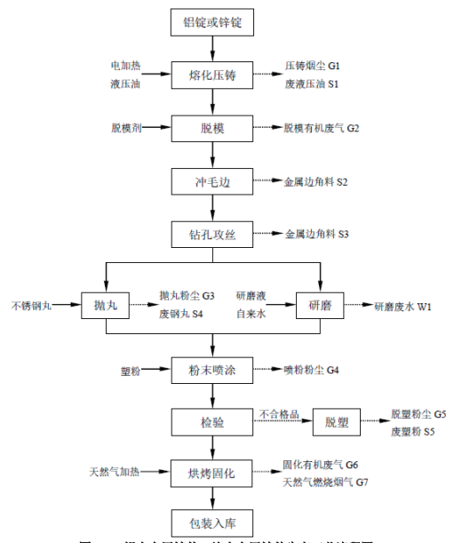

图3-1项目工艺流程图

本项目取消“脱塑”工艺，故对应的污染物脱塑粉尘以及废塑粉不会产生，减少污染物排放，有利于环境保护，且产品不受影响。

3.5 环境保护措施
3.5.1 废水环境保护措施
本项目生活污水接市政污水管网排入苏州市相润排水管理有限公司（一泓污水处理厂），研磨废水处理工艺与环评一致，由于研磨用水对水质要求不高，经厂内处理设施后的研磨水仍可以满足企业内部研磨水质要求，故研磨废水实际处理后循环使用不外排，项目冷却塔废水实际循环使用，不外排。以上变动不仅减少废水污染物排放，也节约了用水量，有利于环境保护，为可行变化。
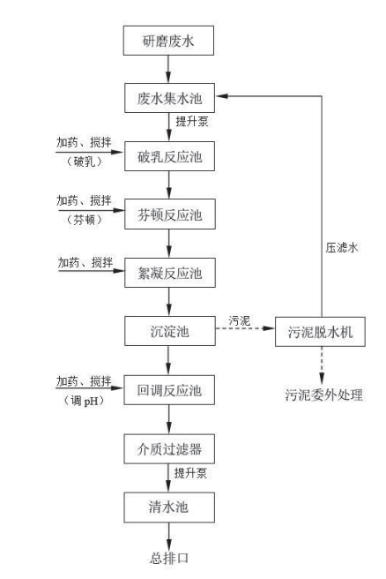
回用
图3-2 项目研磨废水处理工艺流程图（环评与实际一致）

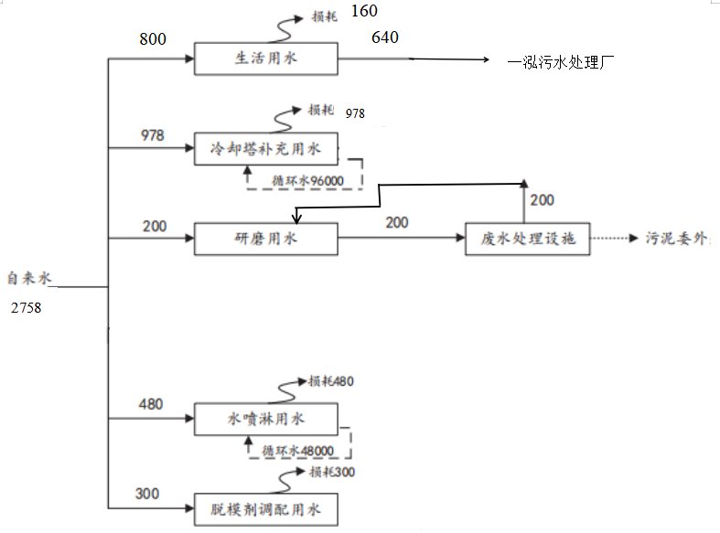

2758
图3-3 项目实际水平衡图（t/a）
表3-1 企业内部研磨废水回用标准
废水因子 | 悬浮物 | 石油类
标准限值（mg/L） | 30 | 2
3.5.2 废气环境保护措施
本项目实际在喷粉废气与熔化压铸、脱模、烘烤固化废气一起接入一套“水喷淋+除雾+袋式除尘+活性炭吸附”处理设施前增加了两套滤芯除尘，其减少了污染物的排放量，增加了颗粒物处理效率，有利于环境保护，其他废气环保措施与环评一致，未发生变化。
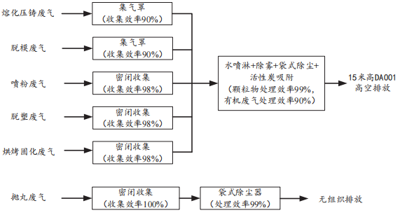

二套滤筒除尘器
图3-4 项目废气处理工艺流程图（环评）
3.5.3 噪声环境保护措施
本次变动前后，未增加高噪声设备，本次噪声措施与原环评一致，经隔声、减振降噪处理后，厂界噪声预测值仍可达到《工业企业厂界环境噪声排放标准》（GB12348-2008）中相应的3类标准限值，本项目噪声不会对周围产生明显影响。
3.5.4 固废环境保护措施
本项目产生的各种危废均与有处理资质的单位签订处置服务协议，各项危废产生量均低于环评预估量，项目产生的一般固废，外售综合利用。员工产生的生活垃圾由环卫部门定时清运。各类固废合理处置，达“零”排放。

4、本次变动情况判定分析
根据污染影响类建设项目重大变动清单（试行）（环办环评函[2020]688号）、《省生态环境厅关于加强涉变动项目环评与排污许可管理衔接的通知》比对情况总结如下：
（1）建设项目开发、使用功能发生变化的。
项目开发、使用功能与原环评相比无变化。
（2）生产、处置或储存能力增大30%及以上的。
项目生产、处置及储存能力无变化。
（3）生产、处置或储存能力增大，导致废水第一类污染物排放量增加的。
项目实际生产、处置、储存能力与原环评相比无变化。
（4）位于环境质量不达标区的建设项目生产、处置或储存能力增大，导致相应污染物排放量增加的（细颗粒物不达标区 ，相应污染物为二氧化硫、氮氧化物、可吸入颗粒物 挥发性有机物; 臭氧不达标区，相应污染物为氮氧化物、挥发性有机物；其他大气、水污染物因子不达标区，相应污染物为超标污染因子）；位于达标区的建设项目生产、处置或储存能力增大，导致污染物排放量增加10%及以上的。
本项目位于达标区且建设项目生产、处置、储存能力与环评相比无变化。
（5）重新选址；在原厂址附近调整（包括总平面布置变化） 导致环境防护距离范围变化且新增敏感点的。
建设地址仍在厂区内与环评一致。
（6）新增产品品种或生产工艺（含主要生产装置、设备及配套设施）、主要原辅材料、燃料变化，导致以下情形之一 。
- 新增排放污染物种类的（毒性、挥发性降低的除外）；
本项目污染物排放种类与环评一致，未新增污染物排放种类。
- 位于环境质量不达标区的建设项目相应污染物排放量增加的；
本项目污染物排放量均符合环评及批复要求。
- 废水第一类污染物排放量增加的；
本项目不涉及废水第一类污染物的排放。
- 其他污染物排放量增加10%及以上的；
本项目不涉及其他污染物的排放。
（7）物料运输、装卸、贮存方式变化，导致大气污染物无组织排放量增加10%及以上的。无聊运输、装卸、贮存方式。
本项目物料运输、装卸、贮存方式较环评相比未发生变化。
（8）废气、废水污染防治措施变化，导致第6条中所列情形之一（废气无组织排放改为有组织排放、污染防治措施强化或改进的除外）或大气污染物无组织排放量增加10%及以上的。
项目喷粉废气污染防治措施相对环评增加了两套滤芯除尘，其他与环评一致，项目研磨废水处理工艺与环评一致，目前实际处理后循环使用不外排，以上变动均减少了污染物排放量，为可行性变动，不会新增污染物。
（9）新增废水直接排放口；废水由间接排放改为直接排放；废水直接排放口位置变化，导致不利环境影响加重的。
项目废水排放方式未发生变化。
（10）新增废气主要排放口（废气无组织排放改为有组织排放的除外）；主要排放口排气筒高度降低10%及以上的。
本项目不涉及新增废气主要排放口。
通过以上分析，本项目变化属于一般环境影响变动。

5、变动情况环境影响分析结论
综上分析，本项目变动未导致产品方案的变化、产能的增加、污染物排放总量的增加、仓储规模的增加、项目地的变化、工艺的变化、污染防治措施的变化经分析也在可行范围内，故对照《污染影响类建设项目重大变动清单（试行）》要求，原建设项目环境影响评价结论未发生变化，建议纳入环保竣工验收管理。

苏州市达而晟压铸制品厂
2022年06月

附件目录：
- 项目立项文件
- 项目环评批复
- 专家函审意见

